附件6.4评价人员及业主代表照片
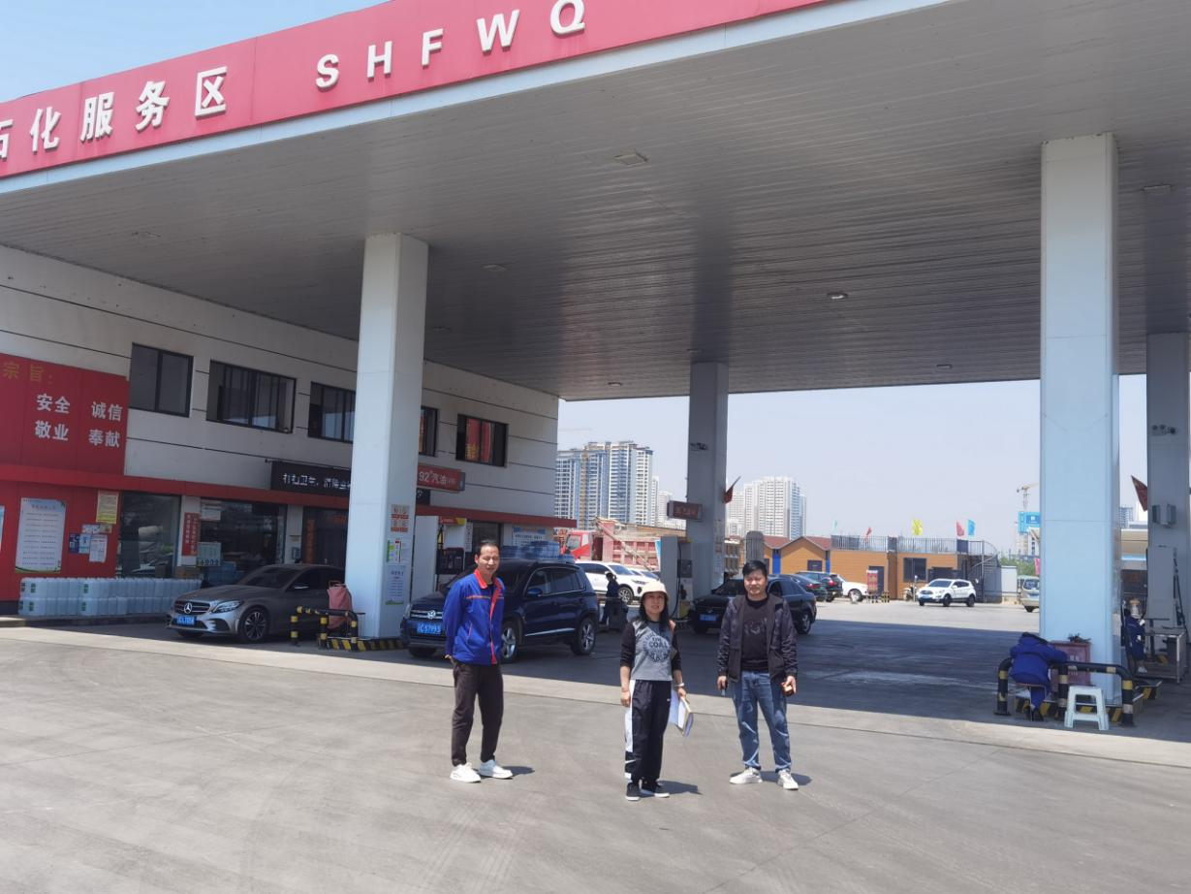
左起加油站工作人员，二级评价员李临军，二级评价员马殿金

